CONSILIUL JUDETEAN BRAILA
AGENDA VICEPRESEDINTE, DOBRE IONUT CIPRIAN
2022
NOIEMBRIE 2022
- 11 noiembrie - Ziua Veteranilor
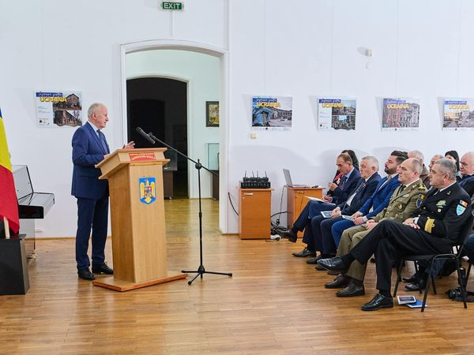
- 12 noiembrie - Trofeul ” Mutare cu Mutare “ Sah rapid la Braila Mall a avut la start 74 de copii talentati care au luptat pentru marele premiu
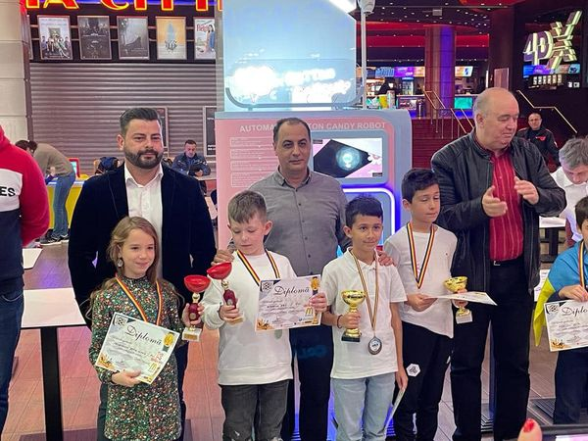
- 16 noiembrie - deschiderea Târgului Educațional STUDENT #UDJG unde au participat paisprezece facultați cu 83 de programe de studii de licență si programe complementare. Târgul Educațional STUDENT al Universitații "Dunarea de Jos" Galati a fost gazduit de catre Facultatea de Inginerie și Agronomie din Brăila

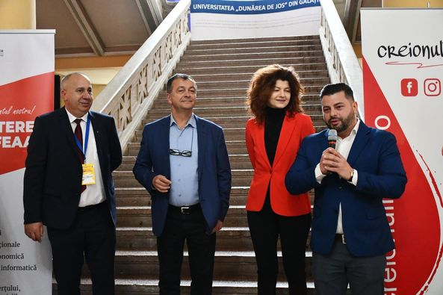

- 16 noiembrie - Proiectul "Putem mai mult Împreună", este cel mai important proiect pentru romi implementat în județul Brăila în ultimii 32 de ani și este implementat de Agenția Împreună, în parteneriat la nivelul județului Brăila cu Asociația DANROM Făurei. Prin acest proiect pentru prima dată se vorbește despre cultura romilor, iar finalitatea acestuia este înființarea Muzeului Virtual al Romilor, o inițiativă unică în lume și un prim pas spre normalitate.
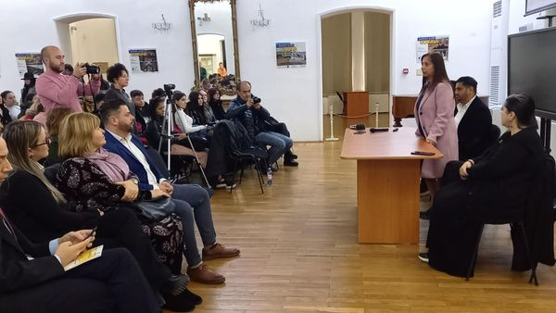

- 16 noiembrie 2022 - sedinta extraordinara a Consiliului Judetean Braila

- 17 noiembrie 2022 - „Topul Firmelor Brailene”
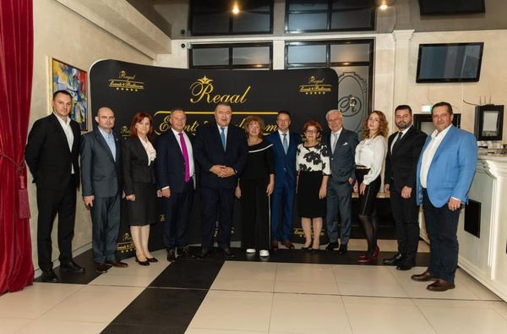
- 26 noiembrie - deschiderea Festivalului Concurs Interjudetean de Datini și Obiceiuri "Hora Osmanenilor", organizat de Primaria Comunei Unirea, editia a II a
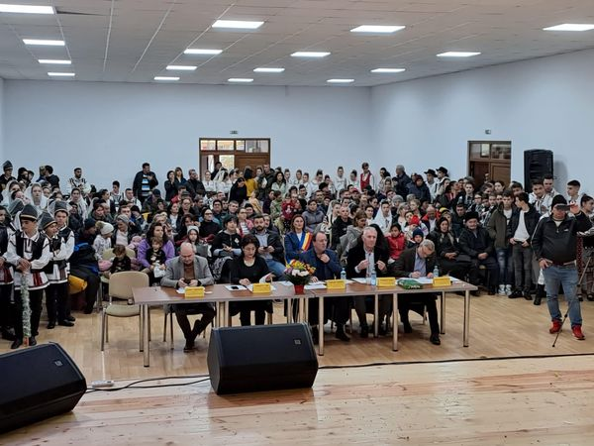

- 27 noiembrie - Festivalul Național de folk Chira Chiralina, ediţia a XV-a
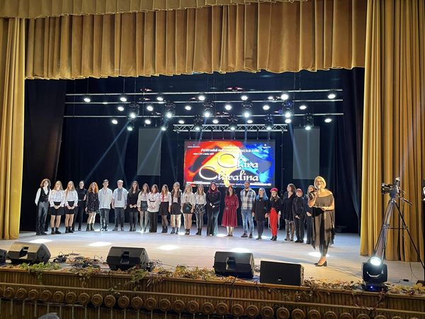
- 28 noiembrie - Gala Laureaților - Festivalul național de folk Chira Chiralina, ediția a XV-a, 26 - 27 noiembrie 2022 de la Casa Tineretului Brăila s-a incheiat iar Marele Premiu a revenit domnisoarei Ana-Maria Ivan din Ramnicu Vâlcea
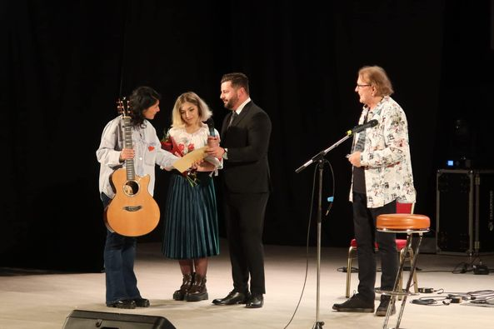

- 29 noiembrie - sedinta ordinara a Consiliului Judetean Braila
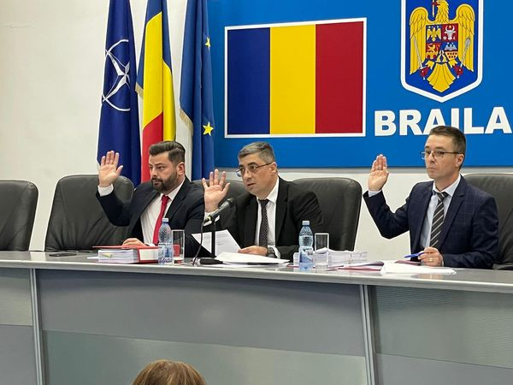
- 29 noiembrie - angajatii Bibliotecii Municipale "B. P. Hașdeu" Chișinău din Republica Moldova, s-au aflat astăzi în vizită la Biblioteca Județeană din Brăila într-un schimb de experiență
